Ajouter une ressource Dossier
 | Avec la ressource Dossier, vous pouvez afficher plusieurs fichiers (qui peuvent être de types variés) ou sous-dossiers. Vous pouvez :  - déposer un dossier zippé et le décompacter  - créer un dossier directement dans ecampus ou collegium santé et y ajouter des fichiers.  Il suffit pour le lecteur de cliquer sur l'icône pour voir le contenu du dossier.
 | La limite de téléchargement (par fichier) est de 100 Mo. Si vous souhaitez publier des fichiers plus lourds, contactez : cemu.technique@unicaen.fr

Étape 1 : Cliquer sur le bouton "Activer le mode édition" en haut à droite de la page
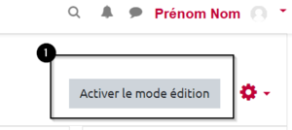

Étape 2 : Cliquer sur "Ajouter une activité ou une ressource"
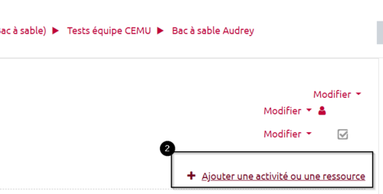

Étape 3 : Sélectionner "Dossier"
Cliquez sur “Ressources” puis sélectionnez la ressource « Dossier ». Vous êtes renvoyé vers la page de paramétrage du dossier :
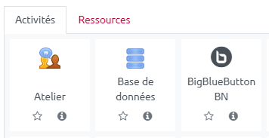
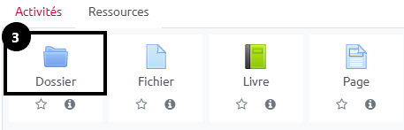

Étape 4 : Donner un nom au dossier
Vous pouvez également ajouter une description qui peut s'afficher dans la page de cours ou uniquement dans le dossier ouvert. 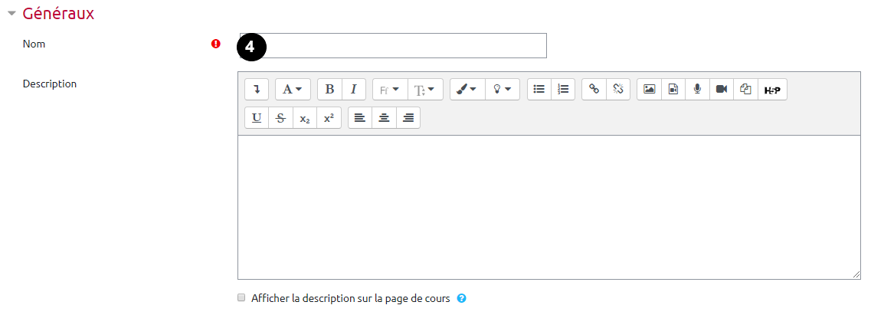

Étape 5 : ajouter le contenu du dossier
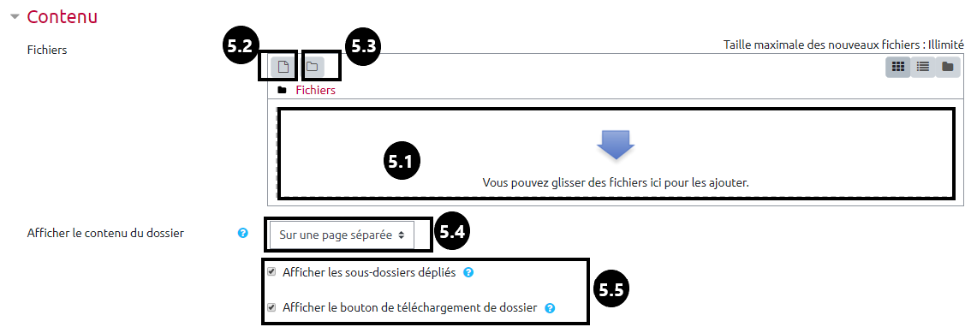
Vous pouvez ajouter le contenu du dossier de plusieurs façons :
- en glissant-déposant des fichiers dans la zone 5.1
- en sélectionnant un fichier sur votre ordinateur, sur votre compte ecampus, … 5.2
- en créant des sous-répertoires 5.3 : vous pourrez ensuite y insérer des fichiers avec l'une des 2 méthodes
Vous pouvez définir l'endroit où s'ouvrira le dossier (5.4) :
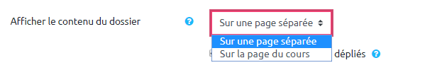
Ainsi que l'affichage ou non des sous-dossiers et la possibilité de le télécharger 5.5.

Étape 6 : Enregistrer
Faites défiler la page. Cliquez sur “Enregistrer et revenir au cours” pour terminer :
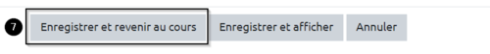

Étape 7 : Gestion du contenu

7.1 : les sous-dossiers
Il est possible de définir des sous dossiers dans les dossiers. Dans l'exemple ci-dessous,
- le dossier créé contient 2 sous-dossiers : Sous-dossier 1 et Sous-dossier 2
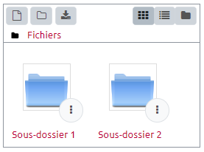
- le Sous-dossier 2 contient 3 sous-dossiers : Sous-sous-dossier 2.1, Sous-sous-dossier 2.2 et Sous-sous-dossier 2.3
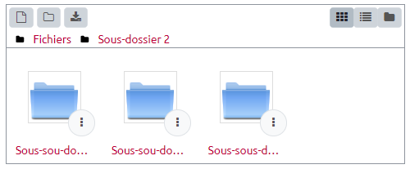
- le Sous-sous-dossier 2.1 contient 2 fichiers : Fichier 1.odt et Fichier 2.doc
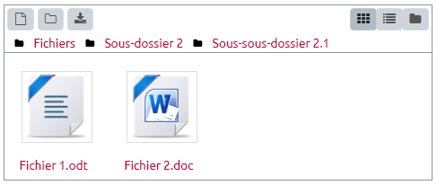

7.2 : les dossiers zippés
Si vous ajoutez un fichier compressé dans le contenu de votre dossier, en cliquant dessus, la fenêtre de modification s'ouvre :
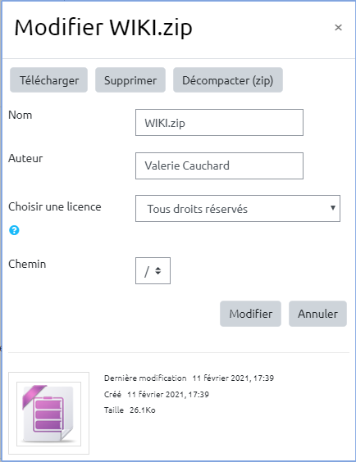
Vous pouvez alors :
- le télécharger
- le supprimer
- le décompacter
En choisissant le menu “Décompacter (zip)”, l'ensembble des fichiers qu'il contient seront accessibles dans le dossier : 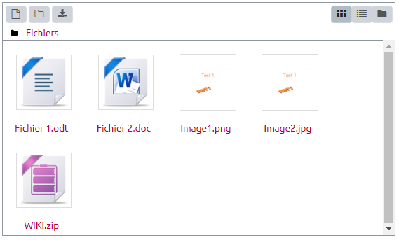
Il est conseillé de supprimer ensuite le zip pour réduire l'espace occupé.

7.3 Paramètres avancés du dépôt de fichiers
Se reporter à la documentation : Paramètres avancés du dépôt de fichier

